**Diálogo multipartito 2020:**

**Planificación de la inmunización a la luz de la COVID-19**

**Introducción**

El año 2020 ha estado signado por una crisis sin precedentes causada por la COVID-19. Aunque la trayectoria a largo plazo de la pandemia sigue siendo incierta, los datos indican que los servicios de inmunización en los países que reciben apoyo de Gavi se han visto interrumpidos. Es probable que millones de personas pierdan la inmunización; si esto sucede, habrá un resurgimiento de las enfermedades prevenibles con vacunas, exacerbando aún más las desigualdades y poniendo en riesgo a las comunidades más pobres y marginales. Los países que apoya Gavi ya han tenido la oportunidad de reasignar o reprogramar[1] el apoyo existente para el fortalecimiento del sistema de salud (FSS) y la asistencia orientada por país para responder a las necesidades inmediatas que trajo aparejada la pandemia de la COVID-19. La Alianza Gavi tiene el firme compromiso de ayudar a los países a restaurar los servicios de inmunización que se han visto reducidos, desatendidos o afectados de algún otro modo durante la pandemia.

Como Alianza, la participación multipartita sigue siendo un factor clave para el enfoque de gestión de carteras de Gavi. En 2020 es fundamental que como foro de participación podamos plantear cómo hacer para que los socios de la Alianza Gavi y otras partes interesadas puedan prestar apoyo a los países para enfrentar y actuar ante las diferentes fases de la pandemia de la COVID-19 y, al mismo tiempo, tratar de mantener y restaurar la atención médica primaria, incluidos los servicios de inmunización que se han visto interrumpidos. Será esencial el papel de las organizaciones de la sociedad civil (OSC), en particular, pues serán ellas las que involucrarán a las comunidades en la reconstrucción de la confianza y la demanda, la prestación de servicios cuando haya deficiencias en la provisión del Gobierno y la superación de las barreras de género.

Reconociendo el difícil entorno operativo y la rápida evolución del panorama que enfrentan actualmente los países, y para asegurar que el apoyo continuo de Gavi al PAI se ajuste a las realidades, se informa a los países que este año no deberán presentar la tradicional evaluación conjunta 2020. No obstante ello, se alienta a los países a que mantengan el diálogo multipartito. Este diálogo debería examinar el desempeño del programa de inmunización en 2019 y el impacto de la pandemia de la COVID-19 en la inmunización, analizar las necesidades de mantener y restaurar los servicios de inmunización en el contexto de la atención médica primaria, planificar las actividades de recuperación a corto plazo y, cuando sea necesario, crear una hoja de ruta para una nueva asignación/planificación en el marco del plan de recuperación del país.

**El ejercicio de diálogo multipartito de 2020**

Este ejercicio de diálogo multipartito de 2020 se adaptará al contexto del país, teniendo en cuenta las limitaciones actuales en términos de viajes, reuniones y volumen de trabajo. El proceso implicará la labor preparatoria sobre los datos de estudio, probablemente múltiples intercambios con por lo menos un encuentro en vivo para analizar ideas (seguramente una reunión virtual), y por último un informe con los documentos adicionales pertinentes (por ejemplo, plan de trabajo y presupuesto para actividades de respuesta/recuperación a corto plazo, una hoja de ruta para una planificación ulterior). El proceso debe ser inclusivo y transparente, con un compromiso y participación significativos de los socios y de la sociedad civil.

**El informe sobre el diálogo multipartito de 2020 está estructurado de la siguiente manera:**

* Sección 1: Situación del país: panorama general del desempeño del apoyo a las vacunas, implementación de las subvenciones para el FSS, marco de participación de los socios - asistencia orientada por país (PEF-TCA) y otros apoyos de Gavi, hasta finales de 2019/principios de 2020; pre-COVID-19.
* Sección 2: Actualización sobre el impacto de la prestación de servicios de inmunización y la cobertura de inmunización de la COVID-19 (en 2020) y el estado de la aplicación del plan de recuperación de la COVID-19 (si procede).
* Sección 3: Debate sobre las prioridades, las necesidades inmediatas de actualización, el plan de acción conexo, el presupuesto estimado y las necesidades de asistencia técnica. Hoja de ruta para el análisis y la reasignación/planificación adicionales en el contexto del plan de recuperación del sector sanitario del país.

Gran parte de la información que se incluye en las secciones 1 y 2 sobre el programa de inmunización en el país y el apoyo de Gavi es rellenada previamente por Gavi a partir de los documentos existentes y completada por el país. Estos documentos forman la base del diálogo multipartito. La sección 3 se enfoca en una visión general concisa de la posible contribución de Gavi al mantenimiento y restauración de los servicios esenciales, centrándose en la inmunización, las necesidades de actualización a corto plazo y la planificación ulterior. Debe adaptarse al contexto del país.

1. **Situación del país pre-COVID-19, basada en la información recibida por Gavi**

***[Esta sección es rellenada previamente por la Secretaría de Gavi. La fuente principal es el panel de control del país, así como el conjunto de diapositivas de análisis preparado por el Equipo de seguimiento y medición del desempeño del país (CMM) de Gavi. Ambos documentos -que son más completos que el resumen que figura a continuación- pueden adjuntarse al presente informe si se consideran útiles.]***

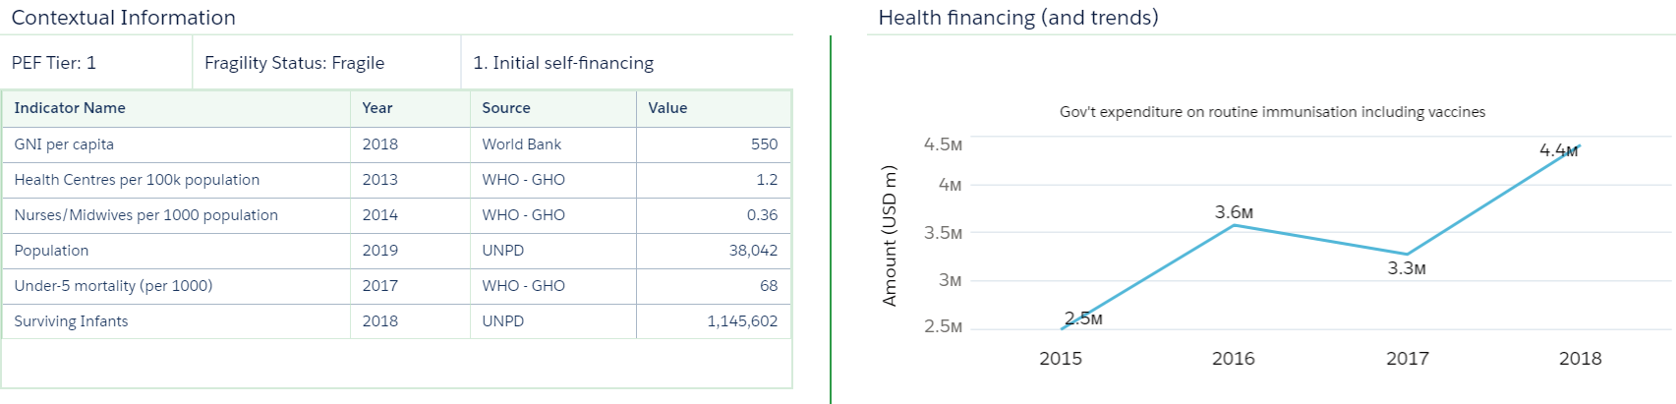

* 1. **Panorama general del desempeño del apoyo a las vacunas** (finales de 2019/principios de 2020; pre-COVID-19)

**Vacunas introducidas y por introducir**

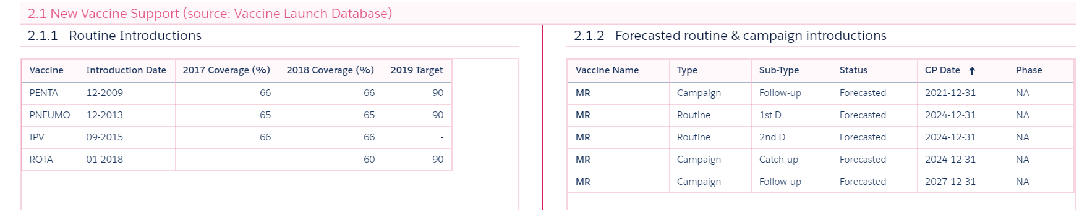

**Rendimiento frente a los indicadores clave de desempeño de la Alianza**

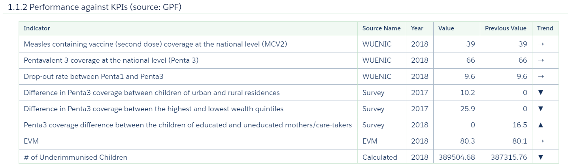

**Tendencias y equidad en el distrito**

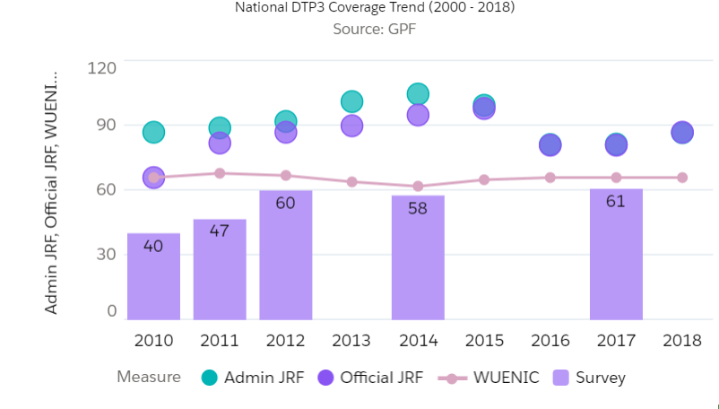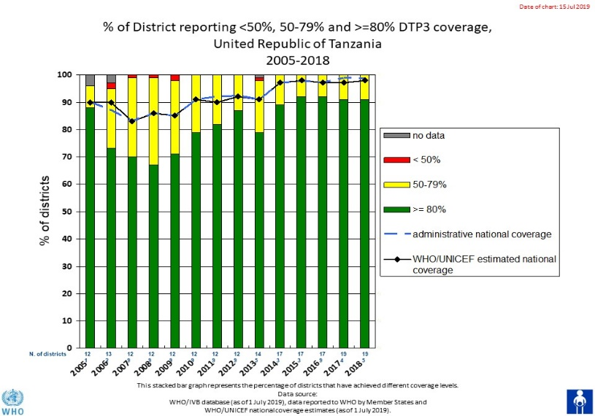

**Progreso con respecto a los indicadores y cumplimiento de objetivos***Cuadro proporcionado por el Equipo de CMM*

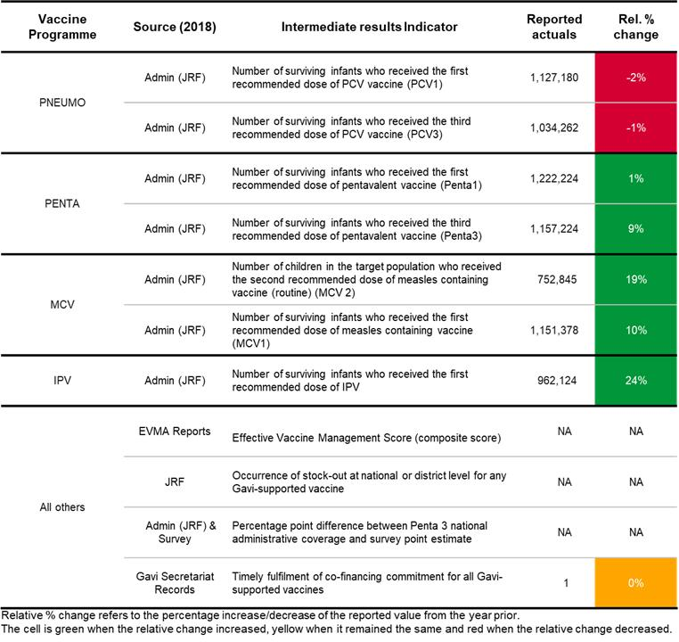

* 1. **Panorama general de la implementación del apoyo al FSS** (finales de 2019/principios de 2020; pre-COVID-19)

**Resumen de la implementación del FSS** (a partir de [insertar fecha])

|  |  |  |  |  |
| --- | --- | --- | --- | --- |
| Destinatario | Importe de la subvención | Fondos desembolsados | Gastos | Saldo en efectivo del país |
| Ministerio de Salud |  |  |  |  |
| OMS |  |  |  |  |
| UNICEF |  |  |  |  |
| **Total** |  |  |  |  |

**Hitos clave del FSS alcanzados en 2019**

*Estructurado sobre la base de los indicadores de objetivos de subvención o indicadores del marco de rendimiento de la subvención (GPF) (gráfico previamente rellenado por el Equipo de CMM)*

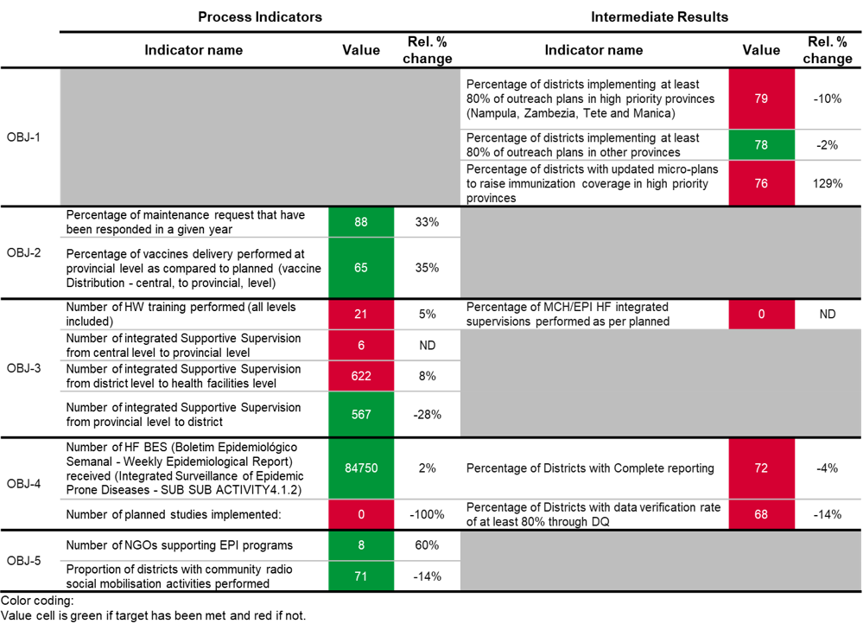

* 1. **Panorama general de otros apoyos de Gavi, como la subvención para la introducción de vacunas (VIG), subvención de costes operativos para campañas (OPS), la financiación ligada al desempeño (PBF), las subvenciones para cambios de producto, las subvenciones de transición, etc. (según corresponda)**

|  |  |  |  |  |  |  |  |  |
| --- | --- | --- | --- | --- | --- | --- | --- | --- |
|  |  |  |  | en USD | | | |  |
|  | Fecha de inicio | Fecha de finalización | Destinatario | Valor de la subvención | Desembolsado | Gastos | Saldo en efectivo | Actualización de estado |
| *P. ej., VIG- sarampión* |  |  |  |  |  |  |  |  |
| *P. ej., OPS VPH* |  |  |  |  |  |  |  |  |
| *P. ej., subvención para cambio de producto* |  |  |  |  |  |  |  |  |
| *P. ej., PBF* |  |  |  |  |  |  |  |  |
| *P. ej., región de concentración estratégica* |  |  |  |  |  |  |  |  |
| *P. ej., Priv. Alianza sectorial* |  |  |  |  |  |  |  |  |
| *P. ej., subvención de transición* |  |  |  |  |  |  |  |  |

* 1. **Cumplimiento, absorción y otras cuestiones de riesgo fiduciario**
* Comentarios sobre la absorción financiera a partir de [fecha]:
* Cumplimiento de los requisitos de generación de informes financieros (informes financieros periódicos/anuales, auditorías):
* Cumplimiento de los requisitos de generación de informes programáticos (GPF):
* Otros comentarios de gestión financiera y riesgo fiduciario:
  1. **Panorama general del progreso de la asistencia orientada por país en el marco del PEF** (finales de 2019/ principios de 2020**)**

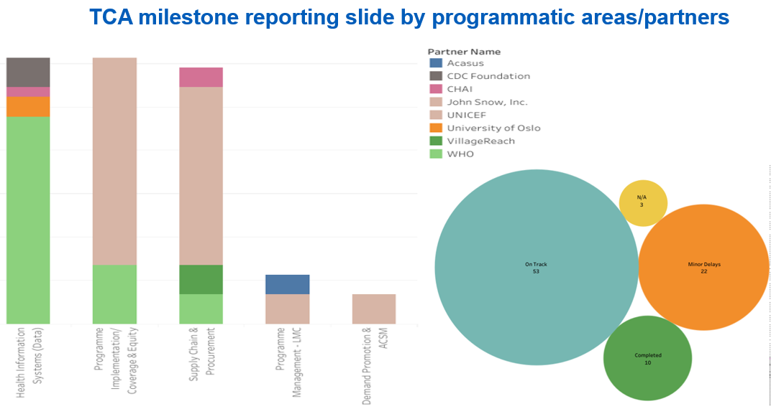

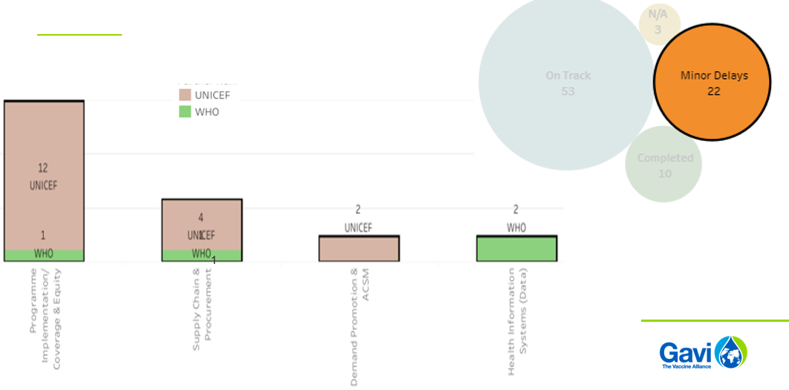

**Sírvase proporcionar cualquier comentario adicional ‒según proceda‒ sobre la aplicación del plan de asistencia orientada por país** (por ejemplo, progreso en esferas clave, desafíos, limitaciones, reasignaciones, ampliaciones sin coste alguno)

1. **Impacto de la COVID-19 en la inmunización (en 2020): Situación actual**

***[Esta sección es rellenada previamente por la Secretaría de Gavi.]***

**2.1 Casos y muertes por COVID-19 (al [insertar fecha])**

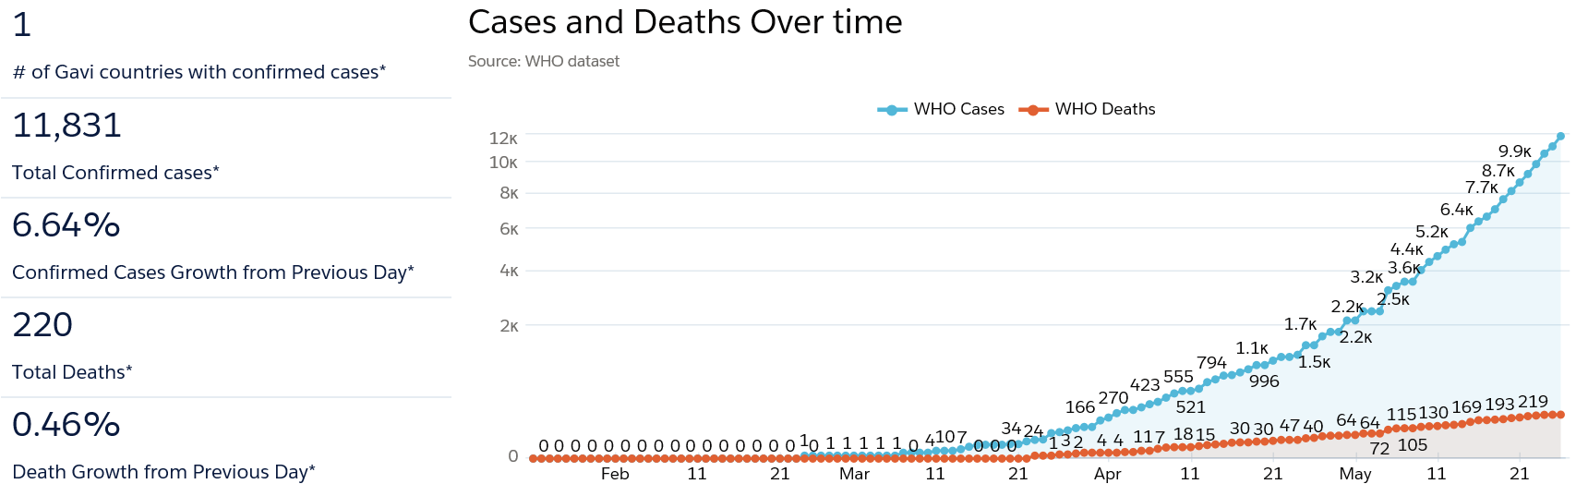

**2.2 Vigilancia e incidencia de la enfermedad**

***[Información del Equipo del Mecanismo de Coordinación de Países y/o*** <https://www.who.int/immunization/monitoring_surveillance/data/en/>]

**Impacto de la COVID-19 en la vigilancia de enfermedades**

Describa brevemente el impacto de la COVID-19 en la sensibilidad y especificidad de la vigilancia de enfermedades prevenibles con vacunas. Los datos de vigilancia del sarampión son una opción para ilustrar ese impacto, entre ellos:

* Evolución del número de casos sospechosos de sarampión notificados.
* Evolución del número o de la tasa de casos sospechosos de sarampión descartados.
* Cambios en la proporción de casos sospechosos de sarampión sometidos a pruebas de laboratorio.

Los datos de vigilancia de otras enfermedades también pueden utilizarse para señalar las principales áreas de impacto.

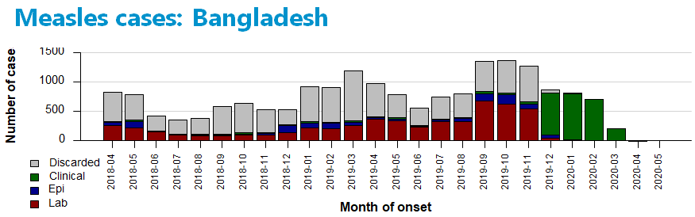

**Impacto de la COVID-19 en los casos de enfermedad**

Describa brevemente el impacto de la COVID-19 en las enfermedades prevenibles con vacunas. Dado que el sarampión es la enfermedad prevenible por vacuna que más probabilidades tiene de aumentar rápidamente la incidencia debido a la disminución de la cobertura de inmunización asociada con la COVID-19, pueden utilizarse datos del sarampión para ilustrar este impacto, por ejemplo:

* Evolución del número o de la tasa de casos de sarampión confirmados.
* Interpretación de la evolución del número o de la tasa de casos confirmados de sarampión a la luz de los cambios en el desempeño de la vigilancia. Por ejemplo, evaluar si las disminuciones en la incidencia del sarampión se deben a disminuciones reales o a una menor sensibilidad de la vigilancia del sarampión.

También se pueden utilizar datos similares para otras enfermedades.

**2.3 Impacto de la COVID-19 en la inmunización**

Describa brevemente el impacto de la COVID-19 en su capacidad para prestar los servicios de inmunización con eficacia. Por ejemplo:

* Las limitaciones de los servicios de inmunización de rutina (por ejemplo, ¿siguen prestando los trabajadores sanitarios los servicios de inmunización? ¿Qué barreras enfrentan los trabajadores sanitarios?).
* El impacto de la pandemia y la posible exacerbación de las barreras de género a la inmunización a las que se ven expuestos cuidadores, adolescentes o trabajadores de la salud.
* El impacto en la captación, la demanda y el compromiso comunitario (en particular, el impacto de los rumores o de la desinformación).
* El impacto en las introducciones o campañas planificadas de nuevas vacunas.
* El impacto en las existencias de vacunas (p. ej., reposición de las existencias de vacunas y suministros conexos, riesgo de caducidad, actualización de los requisitos de dosis, reasignación interna de las existencias dentro del país/distritos para garantizar que el suministro llegue a todos).
* El impacto en la financiación de la salud y la inmunización (incluidas las vacunas) (p. ej., repercusiones en el presupuesto de salud/ inmunización/ vacunas; demoras en los desembolsos presupuestarios relacionados con las actividades de inmunización; intención de otros donantes de poner fondos adicionales a disposición para la salud/ inmunización/ vacunas).

¿Cuál ha sido el impacto en la implementación del apoyo de Gavi (vacunas, fortalecimiento del sistema de salud de inmunizaciones, asistencia orientada por país, otros), incluida la absorción financiera, la gestión de stock, etc.?

**2.4 Reasignaciones presupuestarias de la subvención del FSS acordadas para dar respuesta a la COVID-19**

***[Por favor complete el cuadro para reflejar cualquier reasignación presupuestaria ya aprobada –véase el ejemplo a continuación]***

|  |  |  |  |
| --- | --- | --- | --- |
|  | Actividad COVID-19 | Monto reasignado | Estado de la implementación |
| Actividad 1 | Evaluación de la comunicación del riesgo de inmunización | 124.970 |  |
| Actividad 2 | Prevención y control de infecciones | 190.120 |  |
| Actividad 3 | Vigilancia, coordinación y puntos de entrada del programa ampliado de inmunización (PAI) | 72.131 |  |
| Actividad 4 | Apoyo a los servicios de laboratorio para COVID-19 | 72.000 |  |

**2.5 Modificaciones acordadas en asistencia técnica (si procede)**

***[Se refiere a las modificaciones ya acordadas como parte de la respuesta de emergencia a la COVID-19 ]***

**2.6 Fondos no gastados y ahorros de la subvención de Gavi, disponibles para reasignación**

***[Breve narrativa y/o cuadro. Considerando que algunas actividades han sido canceladas, retrasadas o modificadas, este es un panorama general de los fondos disponibles para reasignación.]***

1. **Debates sobre las prioridades, el plan de acción y las necesidades de asistencia técnica; hoja de ruta para una nueva asignación/planificación**

**Sobre la base del análisis del estado programático y financiero actual de su programa de inmunización (reflejado en las secciones 1 y 2), las preguntas que figuran a continuación son a título de orientación para entablar el diálogo multipartito.**

Esto debería dar lugar a una descripción general de sus planes para reforzar/restablecer las actividades de inmunización de rutina, poner al día a los niños que no han podido completar todas las dosis y, si fuera posible, reactivar algunas de las nuevas introducciones o campañas previstas, en el marco de los planes de respuesta/recuperación del país frente a la epidemia, teniendo en cuenta la orientación proporcionada por la Alianza.

Se espera que el país:

* Defina las actividades a corto/medio plazo para mantener/restaurar la inmunización de rutina y, ponerse al día con la cobertura según sea necesario. Para ello, se necesitará un plan de trabajo y un presupuesto.
* Defina una hoja de ruta para la nueva asignación/planificación de las actividades no recogidas en el presente, teniendo en cuenta el plan de recuperación del país a medio y largo plazo, los recursos internos y los disponibles de otros socios para el desarrollo, las lecciones aprendidas y los enfoques innovadores aplicados para hacer frente a la epidemia, y las sinergias con todas las partes interesadas pertinentes, incluidas las OSC, con la visión de "Reconstruiremos mejor".

El diálogo multipartito puede considerar las siguientes preguntas, teniendo en cuenta la última orientación programática proporcionada por la Alianza:

**Actividades a corto/medio plazo para mantener/restaurar la inmunización de rutina**

* Plan de recuperación de la COVID-19: ¿tiene el país un plan de recuperación que incluya la restauración de los servicios esenciales de salud, incluida la inmunización?
  + En caso negativo, ¿se está preparando el plan de recuperación? Sírvase describir brevemente el proceso y los plazos para su finalización.
* Servicios de inmunización: ¿Qué estrategias se han implementado en los puntos de prestación de servicios para reactivar los servicios de inmunización y para hacer frente a las brechas de inmunización resultantes de la COVID-19?
  + ¿Se han planificado estrategias/mecanismos de ejecución adicionales (por ejemplo, estrategias de demanda actualizadas, alcance comunitario, intensificaciones periódicas de la inmunización de rutina, nuevas campañas, etc.)?
  + En caso afirmativo, ¿cómo se incorporan estas medidas a los planteamientos más amplios de atención médica primaria? ¿Cumplen con las directrices de la OMS?
  + ¿Qué planes existen con respecto a la comunicación de riesgos y la participación de la comunidad en la respuesta?
  + ¿Qué lecciones aprendidas y/o enfoques innovadores para la prestación de servicios de inmunización que se utilizaron para hacer frente a la epidemia merecen una adopción y ampliación más amplias?
* Enfoque de equidad: ¿Cuáles son los planes para garantizar que las comunidades desatendidas y olvidadas, incluidos los niños con dosis cero, sean priorizadas dentro del plan de recuperación del país?
  + ¿Considera el plan alguna cohorte adicional de niños o cualquier comunidad nueva que pudiera haber dejado de vacunarse debido a la COVID-19? ¿Hay estrategias para abordarlos?
  + ¿Considera el plan los efectos desproporcionados de la pandemia en las mujeres y las niñas u otros grupos vulnerables (incluidas las comunidades de migrantes, discapacitados, VIH+ y LGBTQI) y propone estrategias de respuesta y transformadoras en materia de género para mitigarlos?[2]
  + ¿Considera que el plan contempla la creación de nuevas alianzas, o el fortalecimiento de las existentes, para llegar a las comunidades desatendidas, incluidas las OSC?
  + ¿Cuáles son las deficiencias de datos en materia de inmunización e información que limitarán la capacidad para identificar a los niños que no hayan podido completar las dosis, buscar la forma de llegar a esos niños y monitorear el efecto de las estrategias de recuperación/mecanismos de prestación de servicios?
  + ¿Incluye el plan de recuperación actividades para mejorar las deficiencias conocidas en los datos de inmunización?
* Financiación de la inmunización: ¿Se han obtenido fondos suficientes para garantizar la disponibilidad de vacunas, incluida la parte de cofinanciación, y para permitir la prestación continua de servicios de inmunización en el futuro? Sírvase describir brevemente el panorama de financiación del programa de inmunización[3] y destacar las deficiencias en el apoyo. Describa los esfuerzos en curso para cerrar cualquier brecha de financiación.

**¿Qué apoyo se requiere de Gavi para los esfuerzos de respuesta a corto/medio plazo?**

* ¿Cuáles son las necesidades clave de asistencia técnica que han de ser financiadas a través de la asistencia orientada por país en el marco del PEF?[4]
* ¿Prevé el país requerir flexibilidad o apoyo adicional para el FSS?
* ¿Es necesario ajustar las introducciones o campañas de vacunas nuevas a la luz de la situación actual? (Sírvase confirmar o indicar cualquier cambio en los supuestos de la sección 1.1)
* ¿Tiene intención el país de solicitar apoyo para una nueva vacuna o un cambio de producto/presentación[5] en los próximos 6-24 meses? En caso afirmativo, por favor mencione para qué vacunas/apoyo.
* ¿Está interesado el país en iniciativas de innovación[6] del catálogo de innovación[7] disponible para los países?

**Hoja de ruta para la planificación a medio y largo plazo**

Sírvase describir brevemente su hoja de ruta para desarrollar un plan de recuperación a medio y largo plazo más detallado para restaurar los servicios de inmunización y abordar las lagunas de inmunidad creadas por la pandemia de la COVID-19. En su respuesta, puede considerar lo siguiente:

* ¿Es necesario realizar una evaluación del impacto de la pandemia de la COVID-19 en los servicios de inmunización para facilitar de la mejor manera el desarrollo de un plan de respuesta a más largo plazo?
* ¿Cuál es el proceso de planificación previsto, en particular los esfuerzos para involucrar a las comunidades en el desarrollo de los planes, para unirse a ejercicios más amplios de planificación del sector de la salud y para asegurar la armonización del apoyo con todos los socios de desarrollo bilaterales y multilaterales pertinentes?
* ¿Se desarrollará un plan de asistencia técnica junto con el plan de recuperación? ¿Será integral y garantizará la armonización del apoyo de todos los socios que prestan asistencia técnica?
* Por último, tenga en cuenta si ya se ha comenzado a planificar la posible introducción de una vacuna contra la COVID-19 para cuando la vacuna esté disponible.

1. Este documento se refiere, en términos generales, a la reasignación del apoyo de Gavi. Los cambios también pueden clasificarse como reprogramación, categoría que se utiliza para modificaciones más significativas y que puede requerir la revisión del Comité de Examen Independiente.
2. La política de género revisada de Gavi fue publicada el 1 de julio de 2020 y puede ser descargada aquí https://www.gavi.org/programs-impact/programmatic-policies/gender-policy
3. Incluidas las fuentes de financiación.
4. Las necesidades de asistencia técnica mencionadas en este informe son una aportación clave en el proceso para clasificar el apoyo de asistencia técnica de Gavi (PEF TCA). Sin embargo, el plan de asistencia técnica estará sujeto a debates de seguimiento y a un proceso de aprobación por separado, que puede requerir la presentación de información complementaria.
5. Para obtener información sobre los productos y presentaciones disponibles, consulte: https://www.gavi.org/news/document-library/detailed-product-profiles
6. Definición de innovación: nuevos productos, prácticas o servicios que abren formas más eficientes y efectivas de acelerar la misión de Gavi.
7. En las próximas semanas, se pondrá a disposición de los países un catálogo de innovación.